附件一：
南京林业大学学生交流项目管理（学生端）

第一章 登录系统

办事大厅登录
建议使用主流浏览器：IE11以上、360浏览器（极速模式）、谷歌浏览器、MicroSoft Edge等。
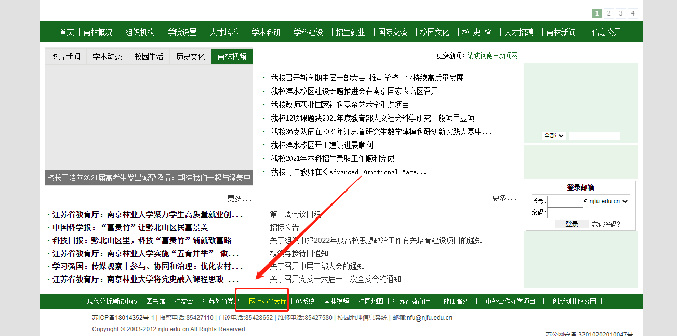

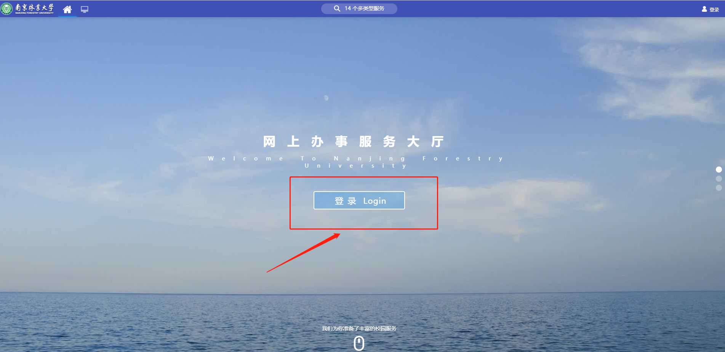
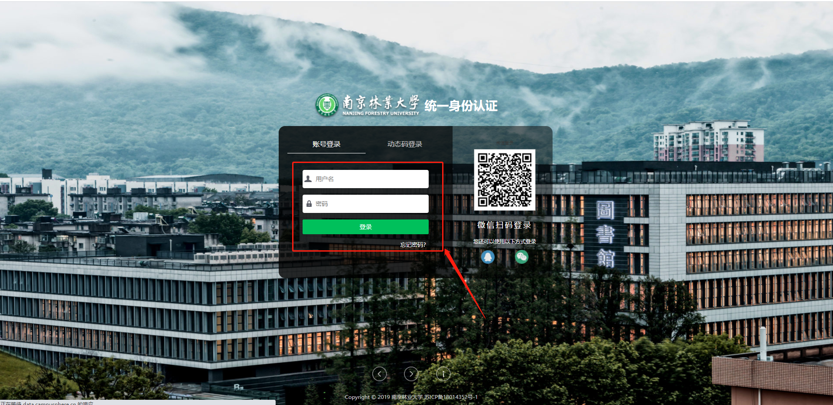

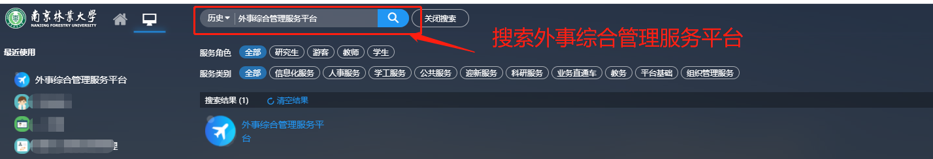

注意：如遇无法登录的状况，多刷新几次即可。

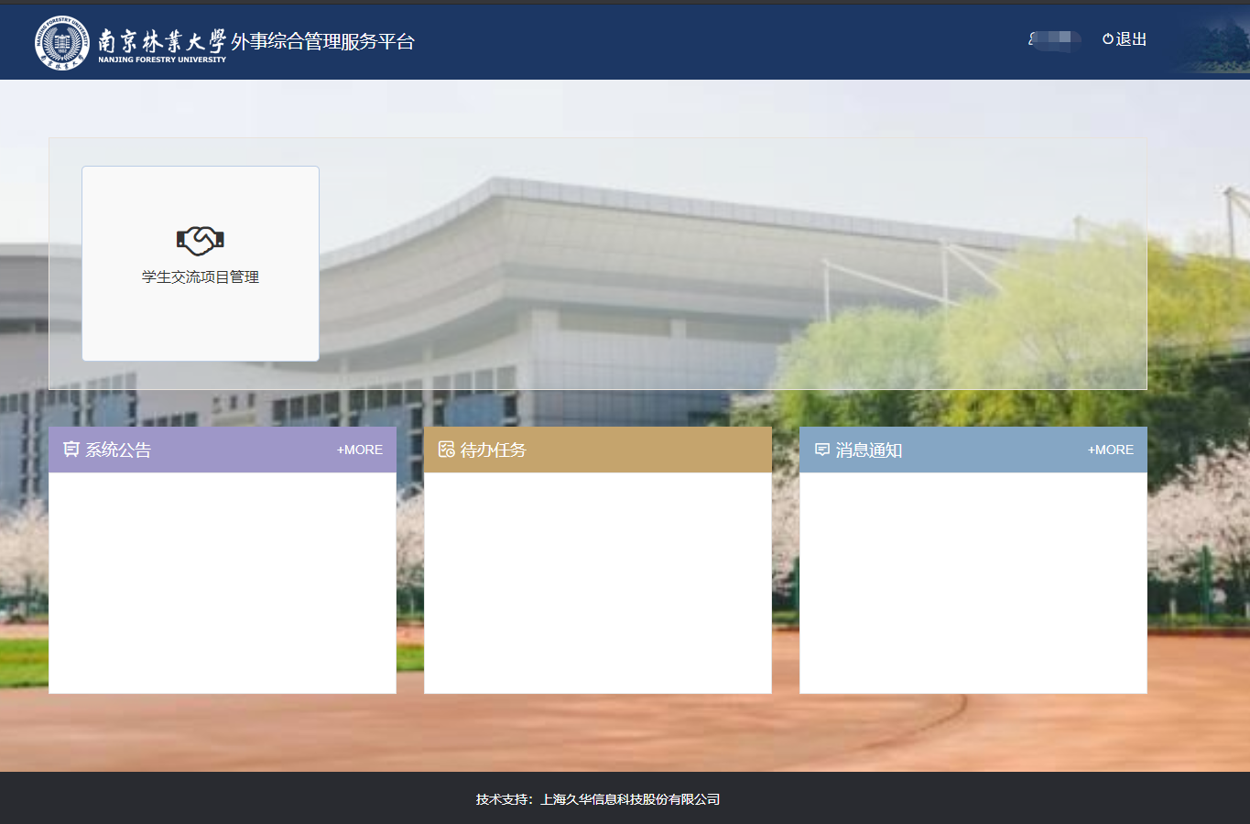

域名直接登录
浏览器地址栏输入：http://wsxt.njfu.edu.cn （建议使用主流浏览器：IE11以上、360浏览器（极速模式）、谷歌浏览器、MicroSoft Edge等
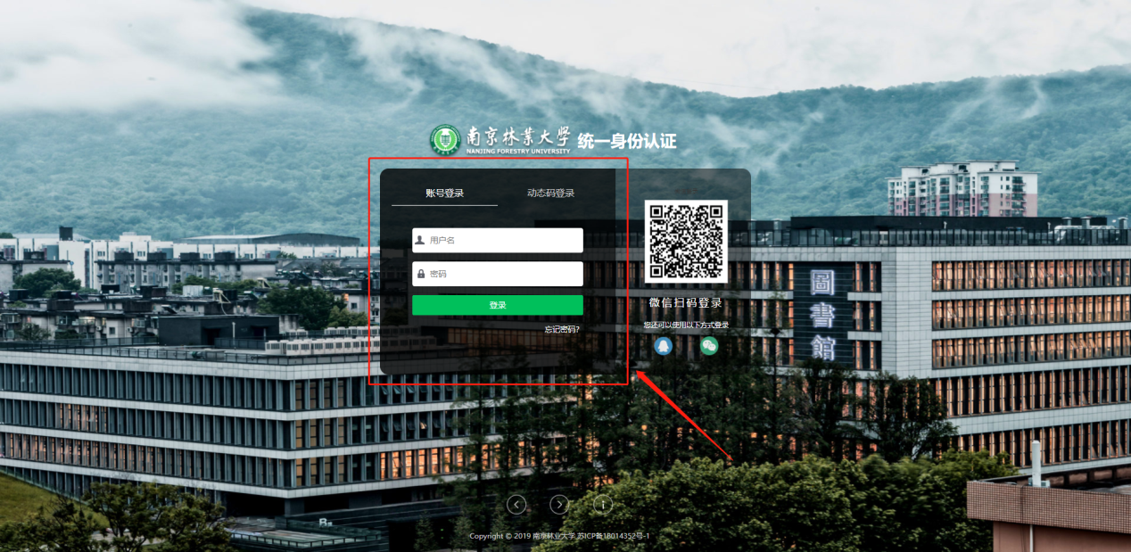

注意：如遇无法登录的状况，多刷新几次即可。

第二章 学生交流项目管理

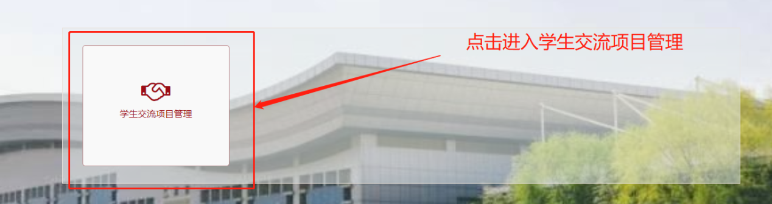

查看我的申请
自己所有的结束的申请都会在该列表显示，包括已经提交的、审核过的、填写中的。
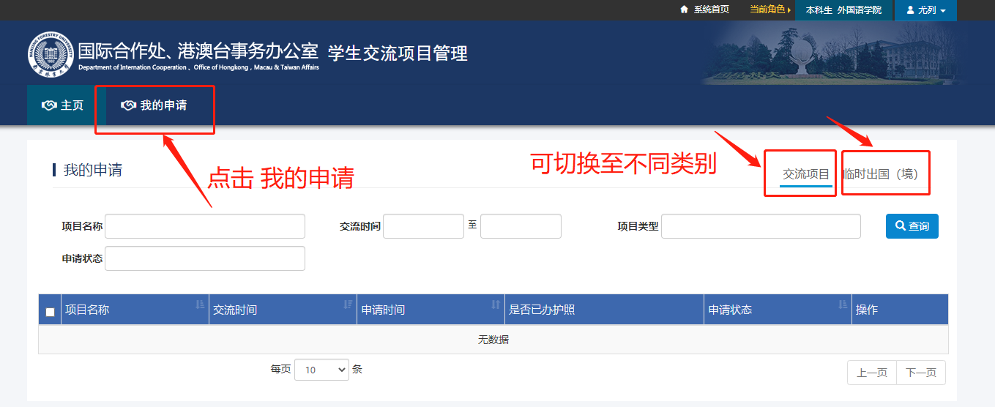

学生交流项目报名
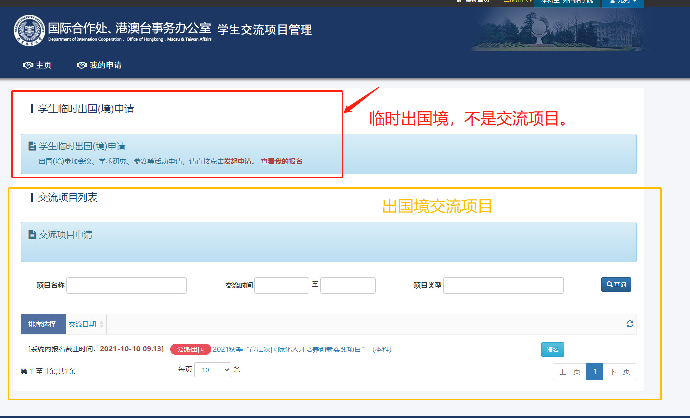

点击进入查看 项目详情信息页面
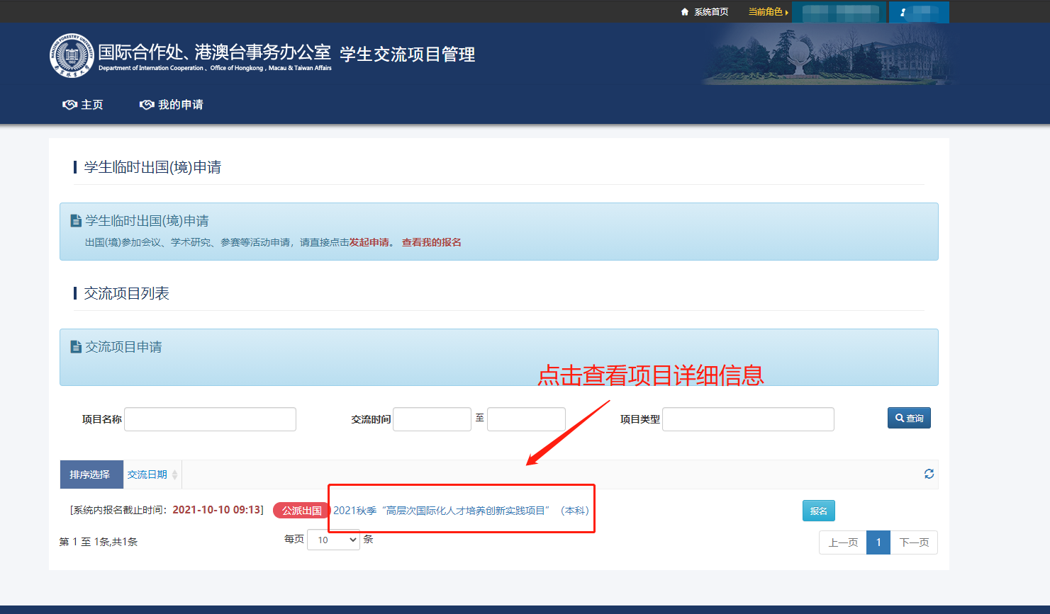

在项目详情页面的最底端，有“报名”按钮，可以直接报名
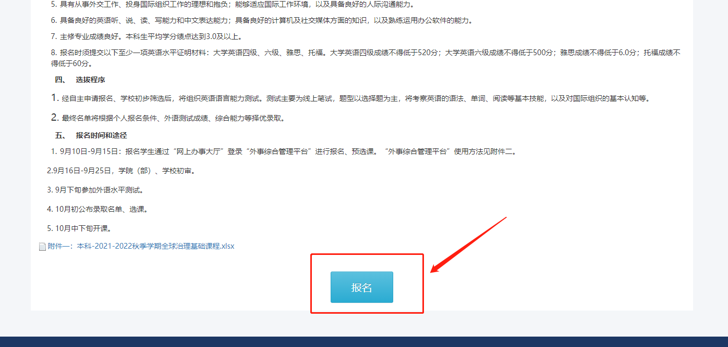

也可以退出 详情页面，在交流项目列表 点击“报名”按钮，直接报名

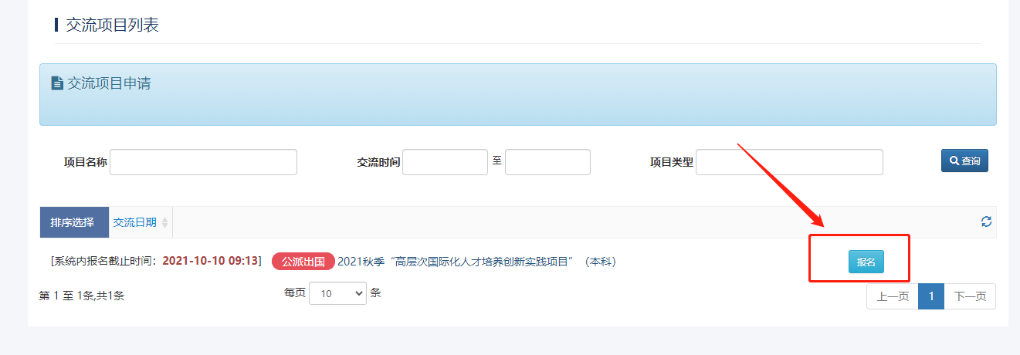

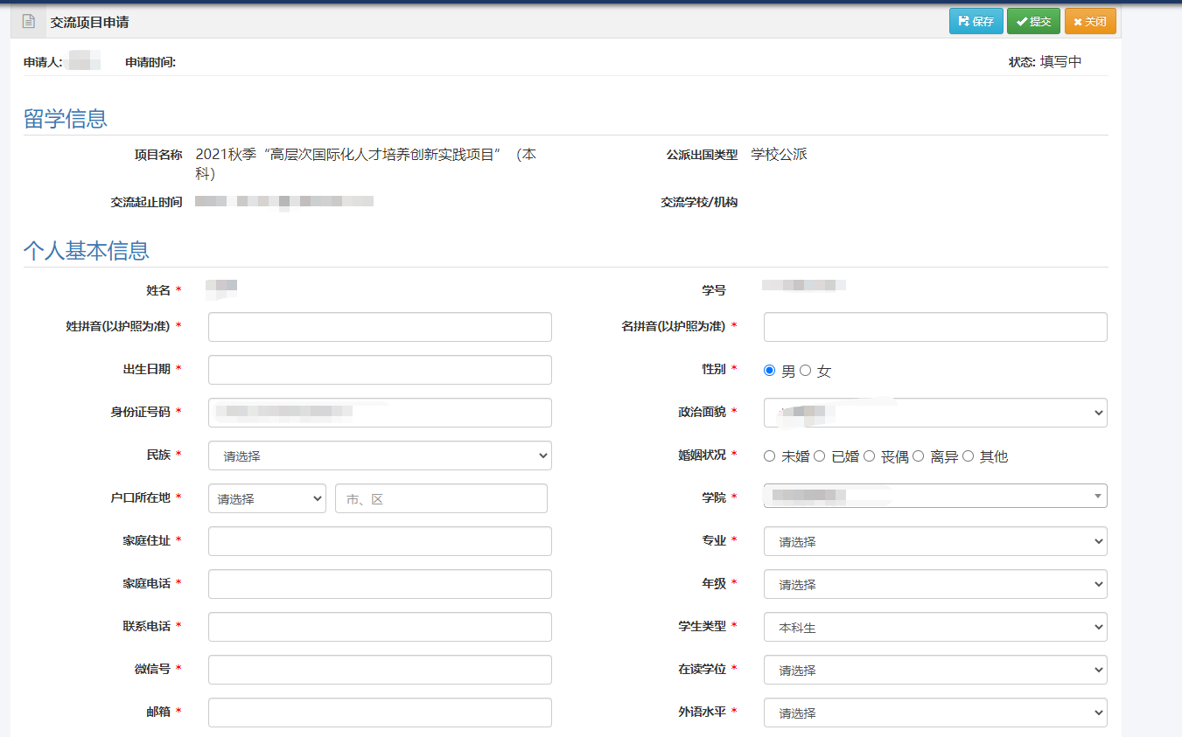
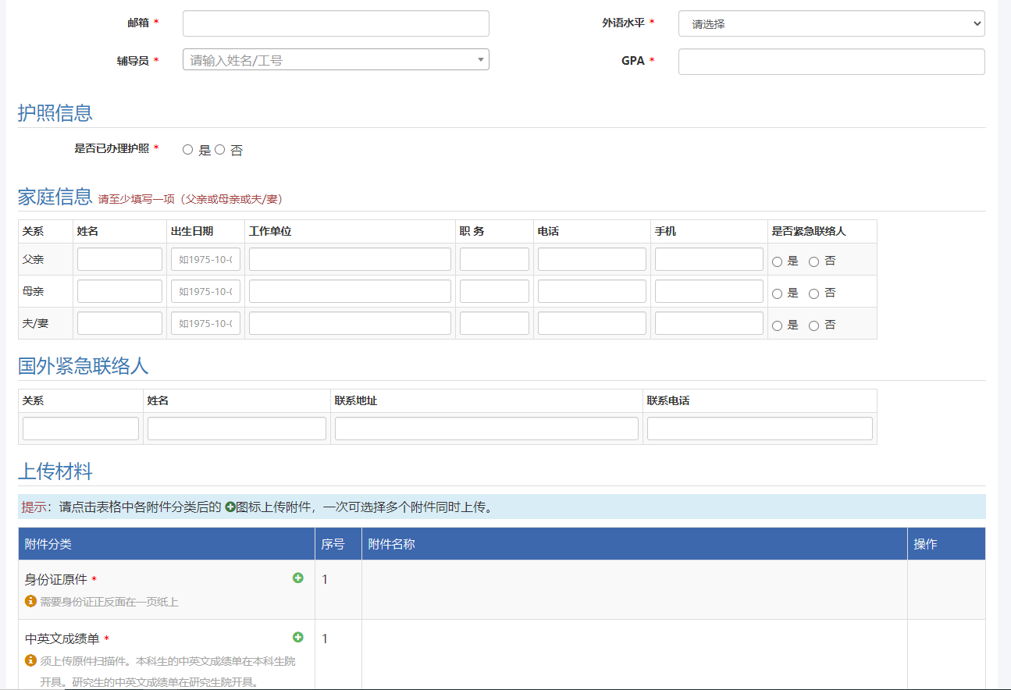

注意：1 边填写边保存，以免发生意外情况，需要重新填写
2 中英文成绩单请在老图书馆二楼教务处自助打印机打印
3 所有需上传材料按照申请项目通知中的要求提供
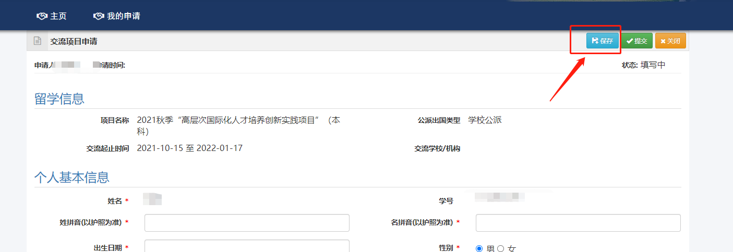

填写完成之后，点击“提交”按钮，完成提交

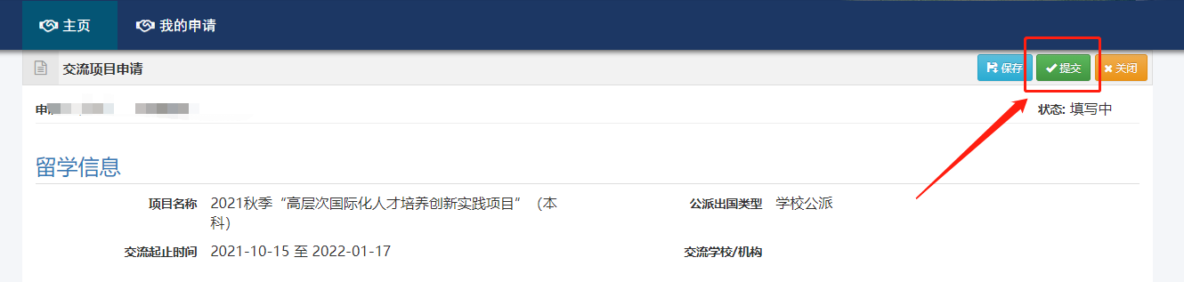

填写中的申请，也可以在 我的申请 菜单里面 点击“编辑”按钮 继续填写
